Proiectarea Sistemelor informatice

Studenti:Oprea Andrei si Popescu Andreea

Grupa:1082

Seria:F

**Cuprins:**

1. Prezentarea sistemului informatic

1.1.Descrierea generală a sistemului informatic

1.2. Specificarea cerințelor

1.2.1. Diagrama generală și diagrame detaliate ale cazurilor de utilizare

1.2.2. Descrierea textuală a cazurilor de utilizare

2. Analiza sistemului informatic

2.1. Diagrame de activitate

2.2. Diagrama de clase

2.3. Diagrama de stare

2.4 Diagrame de interacțiune

2.5 Diagrama de clase detaliata

3.1 Tehnologii utilizate în implementare

3.2. Prezentarea pe scurt a funcționalității sistemului

**1.Prezentarea sistemului informatic**

**1.1 Descrierea generala a sistemului informatic**

Vom incepe cu descrierea sistemului informatic de gestiune al farmaciei,dupa care vom continua cu sistemul informatic de interactiune dintre pacient si farmacist.

**Scenariu**

Farmacistul se logheaza in program cu datele primite de la farmacia la care activeaza(trebuie sa se logheze de fiecare data cand comanda medicamente,din motive de Securitate).Acesta selecteaza furnizorul si alege cantatea din fiecare medicament,pe care vrea sa o comande.Aplicatia ii va spune daca furnizorul este disponibil sau nu,si daca da,in cat timp poate livra comanda.Odata completat formularul de comanda,aceasta se trimite la firma respectiva.Dupa ce medicamentele sunt livrate,farmacistul trebuie verifice starea comenzii,adica daca exact ceea ce a comandat este la fel cu ce a primit si sa completeze un formular de primire a marfii(tot in programul informatic),care se va stoca pe cloud-ul farmaciei si se va trimite si firmei furnizoare,fiind stocat si in activitatea “istoric comenzi”.

Pacientul descarca aplicatia in care isi creeaza profilul care este format,in prima faza,din nume,prenume,sex,varsta si poza de profil.Toate acestea vor genera un cod QR.Profilul sau este stocat intr o baza de date in timp real.Odata logat ,nu se mai poate deloga.Aplicatia ii ofera libertatea sa caute cea mai apropiata farmacie,sa selecteze metoda de plata, vizualizarea eliberarilor, codul QR si profilul sau(clase:QR,Eliberari,Profil,Metode de plata,Farmacii,Statistici).Pentru configurarea completa a profilului,farmacia pune la dispozitia pacientului cateva analize gratis,in prima instanta: Frecventa cardiaca, determinarea grupei de sange, Indexul cardiac si tensiunea arteriala. Codul QR se va actualiza.Acum profilul pacientului este complet ,iar acesta va trebuii sa isi actualizeze aceste analize odata la n luni(in functie de starea fiecaruia de sanatate) pentru care,de data aceasta,va trebuii sa plateasca,farmacia facandu-i un discount.Daca pacientul cauta cele mai apropiate farmacii,aplicatia va face legatura dintre el si farmacistul celei mai apropiate farmacii,astfel ca farmacistului i se va afisa profilul pacientului .Daca acesta alege varianta directa,farmacistul va trebuii sa scaneze codul QR din aplicatia pacientului.Dupa terminarea cumparaturilor,sistemul informatic al farmaciei va trimite medicamentele cumparate(bonul) in aplicatia pacientului ,iar daca este vorba de un tratament,farmacistul poate seta un reminder ce-l va notifica pe pacient cand sa isi ia tratamentul.Acestea se vor stoca in activitatea Eliberari, unde vor fi impartite in 2 categorii:cu reteta si fara.In fiecare categorie vor fi afisate data,ora,pretul,numele farmacistului ce a eliberat medicamentul si un buton care ofera informatii despre medicament.In fiecare luna aplicatia va extrage informatii din activitatea eliberari si va calcula cati bani a cheltuit pacientul in acea luna pe medicamente si ce medicamente predomina in cumparaturile sale.Aceste informatii statistice vor fi stocate in activitatea Statistici.

Sistemul de gestiune al farmaciei

* 1. Specificarea cerintelor

Dupa prezentarea problemei si dupa stabilirea cerintelor esentiale ale acestui sistem informatic ,urmeaza reprezentarea functionalitatilor sistemului informatic cu ajutorul diagramei cazurilor de utilizare.

**1.2.1. Diagrama generală și diagrame detaliate ale cazurilor de utilizare**

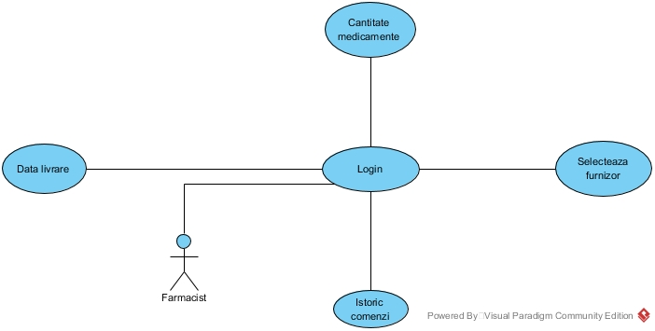

*Figura 1. Diagrama generală a cazurilor de utilizare*

În figura 1 este prezentată diagrama principală a cazurilor de utilizare care descrie modul în care farmacistul interacționează cu aplicația informatică.

Această diagramă conturează principalele funcții ale sistemului, dar și principalul actor care interacționează cu sistemul

Diagrama detaliata a cazului de utilizare

În această parte se face o descriere mai detaliată a unor cazuri de utilizare prezentate în diagrama generală de mai sus. Astfel, în figura 2 este prezentată diagrama detaliată a cazului de utilizare „Istoric comenzi”. În acest caz de utilizare sunt incluse operațiile ce se pot efectua asupra invitațiilor.

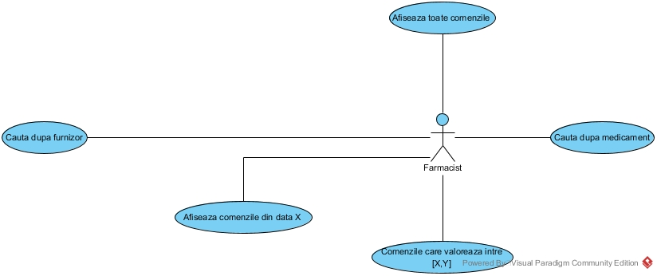

* Descrierea textuala a cazului general de utilizare

|  |  |
| --- | --- |
| Element al cazului de utilizare | Descriere |
| Cod | CE01 |
| Stare | Schita |
| Scop | Gestiunea farmaciei la un click distanta |
| Nume | GestiuneFarmaceutica |
| Actor principal | Farmacistul |
| Descriere | Gestiunea medicamentelor,furnizorilor si a istoricului care se salveaza in mai multe locuri,din motive de Securitate. |
| Preconditii | Farmacia are un program informatic ce permite aceste functionalitati |
| Postconditii | Farmacistul poate vedea ce a comandat,cand,de la cine si cat a cheltuit pe medicamente sau alte produse. |
| Declansator | Farmacistul doreste o gestiune detaliata |
| Flux de baza | 1.Farmacistul se logheaza in aplicatia informatica.  2.Alege cantitatea de medicamente pe care doreste sa o comande  3.Verifica disponibilitatea furnizorilor  4.Stabileste data livrarii si ora  5.Completeaza formularul de primire a marfii care se transfera in istoric comenzi. |
| Fluxuri alternative | A:1.Furnizorul nu are medicamentele in stoc |
| Relatii | - |
| Frecventa utilizarii | Foarte frecvent |
| Reguli ale afacerii | - |

*Tabel 1:Descrierea sub forma de sablon a cazului general de utilizare*

**Analiza sistemului informatic**

Diagrama de activitate pentru descrierea operațiilor efectuate de farmacist la plasarea unei comenzi.

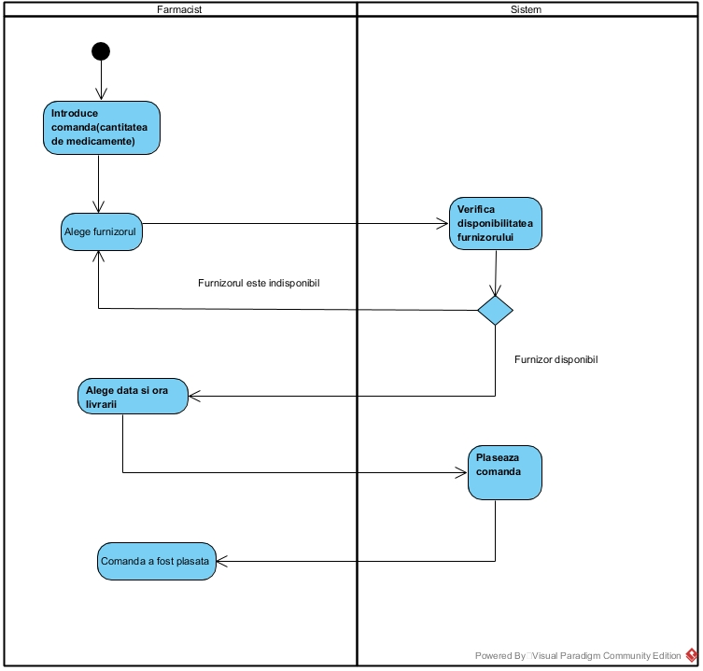

**2.2. Diagrama de clase**

Class diagram este un tip de diagramă utilizată pentru descrierea structurii statice, adică a claselor existente în cadrul sistemului informatic. Aplicația are, după cum se observă și în figura de mai jos, 3 clase:

-Farmacist:prin obiectele acestei clase sunt accesate informatii generale cu privier la gestiunea farmaciei.

-CantitateMedicamente:prin intermediul acesteia sunt selectate numarul medicamentelor si numele lor.

-SelecteazaFurnizor:cuprinde informatii despre furnizorii pe care ii poti selecta sa iti livreze medicamentele

-IstoricComenzi:Stocheaza toate comenzile efectuate

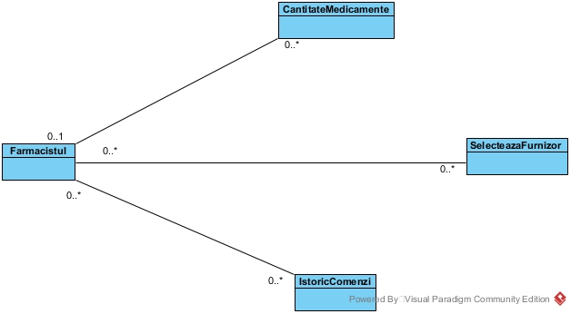

**2.3. Diagrame de stare**

Diagramele de stare sunt utilizate pentru a specifica posibilele stări prin care poate trece un obiect și modul în care se trece de la o stare la alta. *Statechart Diagram* reprezintă un al mod de a vedea un flux ce poate fi modelat exclusiv prin *Activity Diagram*, realizată pentru a exprima mai clar trecerile de la o stare la alta.

Diagrama de stare pentru descrierea operațiilor efectuate de farmacist asupra unei comenzi.

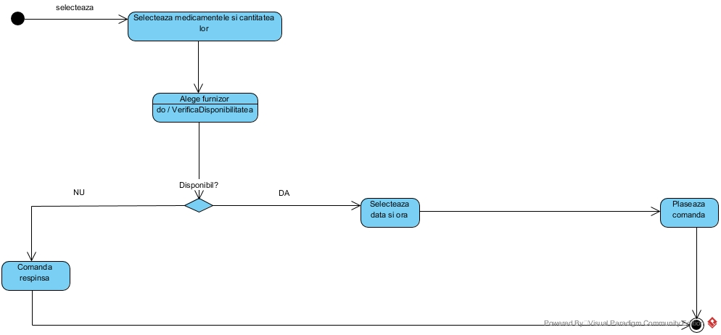

**2.4 Diagrame de interacțiune**

Există două tipuri de diagrame de interacțiune: diagrama de secvență si diagrama de comunicare. Deoarece cele două diagrame de interacțiune sunt echivalente și pot fi convertite din una în cealaltă fără a se pierde informații, în cadrul acestui subcapitol voi prezenta trei diagrame de secvență.

Diagrama de secvență pentru descrierea scenariului „PlaseazaComanda”

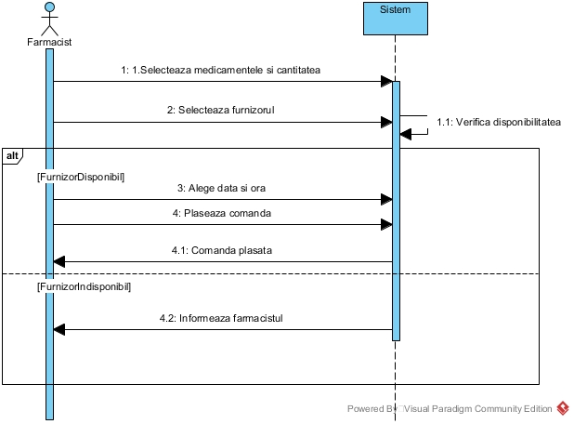

Diagrama de secvență pentru descrierea scenariului „PrimesteComanda”

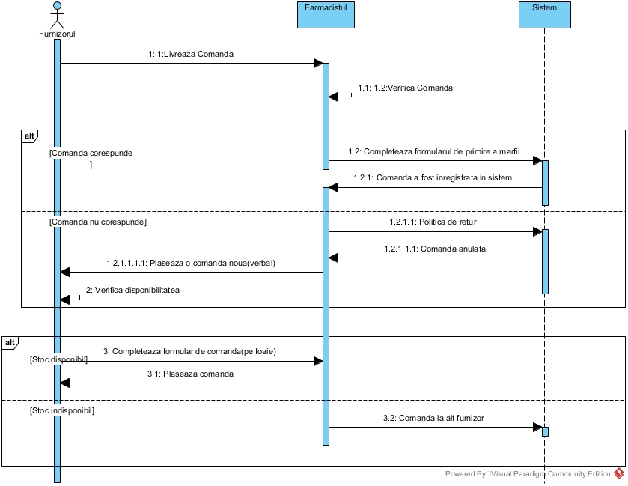

**2.5 Diagrama de clase detaliata**

Diagrama de clase detaliată prezintă clasele împreună cu atributele și metodele corespunzătoare acestora. Cu alte cuvinte, această diagramă detaliază descrierea și comportamentul claselor care intră în componența sistemului informatic, pentru a facilita înțelegerea funcționalității.

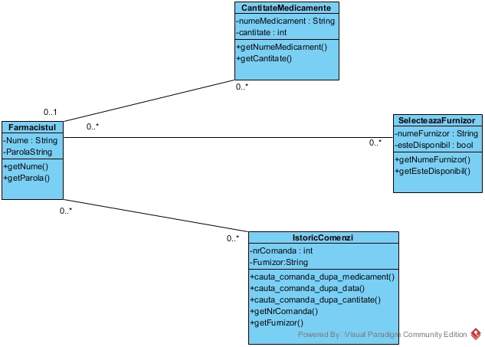

**Interactiunea Pacient-Farmacist**

* 1. Specificarea cerintelor

Dupa prezentarea problemei si dupa stabilirea cerintelor esentiale ale acestui sistem informatic ,urmeaza reprezentarea functionalitatilor sistemului informatic cu ajutorul diagramei cazurilor de utilizare.

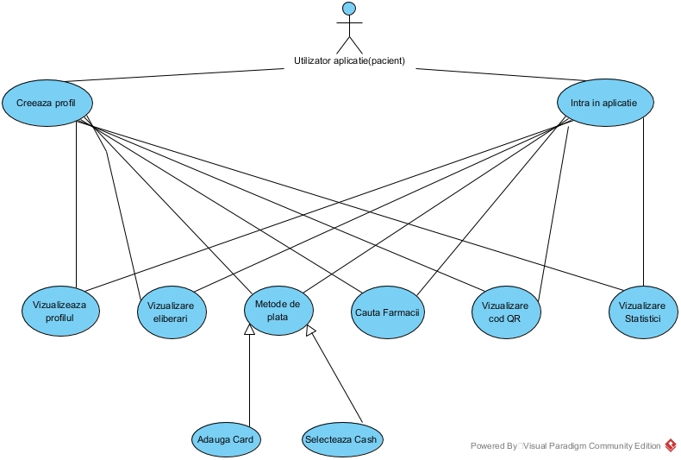

*Figura 1.Diagrama generala a cazurilor de utilizare*

In figura 1 este prezentata diagrama principala a cazurilor de utilizare care descrie modul in care un utilizator extern interactioneaza cu aplicatia informatica(aplicatia mobila). Această diagramă conturează principalele funcții ale sistemului, dar și principalul actor care interacționează cu sistemul (utilizatorul aplicației mobile).

Diagrame detaliate ale cazurilor de utilizare

In aceasta parte se face o descriere mai detaliata a unor cazuri de utilizare prezentate in diagrama generala de mai sus.Astfel,in figura 2,este prezentata diagrama detaliata a cazului de utilizare “Vizualizare eliberari”,unde pacientul poate vedea tot ce a cumparat cu detaliile aferente.

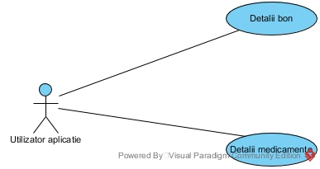

*Figura 2.Diagrama detaliata a cazului de utilizare “Vizualizare Eliberari”*

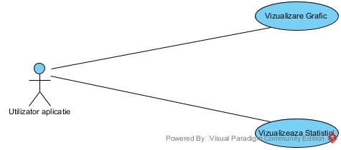

*Figura 3:Diagrama detaliata a cazului e utilizare “Vizualizare Statistici”*

**1.2.2. Descrierea textuală a cazurilor de utilizare**

* Descrierea textuala a cazului general de utilizare

|  |  |
| --- | --- |
| Element al cazului de utilizare | Descriere |
| Cod | CD01 |
| Stare | Schita |
| Scop | Legatura stransa cu pacientul si monitorizarea starii de sanatate regulat si a bugetului . |
| Nume | Farmacia mea |
| Actor principal | Utilizatorul aplicatiei(pacientul) |
| Descriere | Gestionarea tuturor informatiilor cu privier la starea de sanitate,a bugetului si a medicamentelor achizitionate |
| Preconditii | Utilizatorul are un telefon mobil cu sistemul de operare Android și are descărcată aplicația.  Aplicația trebuie să fie pornită |
| Postconditii | Pacientul poate vedea ultima vizita in farmacie,pe ce si-a cheltuit banii,cand,unde si de cine a fost eliberat medicamentul.De asemenea ,acesta isi poate vizualiza profilul care reflecta parametrii sanatatii sale,la ultima analiza. |
| Declansator | Pacientul doreste mai multe detalii despre ce cumpara si o legatura mai stransa cu farmacistul sau. |
| Flux de baza | 1.Utilizatorul se conecteaza[curs alternativ A:Utilizatorul nu are profil]  2.Cauta ce-a mai apropiata farmacie  3.Isi configureaza profilul complet in farmacie cu ajutorul farmacistului  4.Farmacistul seteaza un reminder pentru urmatoarea vizita de reconfigurare a profilului sanatatii al pacientului.  5.Daca acesta cumpara ceva,toate detaliile ii vor fi furnizate in aplicatie,iar acesta le poate vizualiza oricand si oriunde. |
| Fluxuri alternative | A:1.Pacientul furnizeaza informatii despre el(Nume,prenume,varsta si o poza de profil) |
| Relatii | Farmacist |
| Frecventa utilizarii | Foarte frecvent |
| Reguli ale afacerii | - |

*Tabel 1:Descrierea sub forma de sablon a cazului general de utilizare*

* Descrierea textuala a cazului de utilizare “Vizualizare Eliberari”

|  |  |
| --- | --- |
| Element al cazului de utilizare | Descriere |
| Cod | CD02 |
| Stare | Schita |
| Scop | Vizualizarea medicamentelor eliberate si informatiilor aferente lor |
| Nume | Vizualizare eliberari |
| Actor principal | Utilizator aplicatie |
| Descriere | Presupune vizualizarea listei bonurilor ale medicamentelor cumparate,care sunt impartite in doua categorii:Fara reteta si Cu reteta.Dupa achizitionarea medicamentului,farmacistul va incadra medicamentul in categoria respectiva,care ii va fi trimis in aplicatie pacientului,iar acesta se poate bucura de toata istoria bonuilor,de detaliile medicamentelor,de un reminder setat de farmacist,in caz ca acesta are un tratament de administrat si de istoria vizitelor la farmacia respectiva. |
| Preconditii | Pacientul are profilul configurat complet |
| Postconditii | Lista bonurilor este realizata ,iar pacientul are acces la fiecare detaliu,bucurandu-se de un istoric complet. |
| Declansator | Pacientul vrea un istoric al medicamentelor cumparate,informatii despre acestea,ceva sa-I aminteasca sa isi aminteasca sa ia medicamentul,daca este cazul. |
| Flux de baza | 1.Farmacistul scaneaza codul QR din aplicatia pacientului .  2.Profilul pacientului este partajat in partea dreapta a monitorului cu profilul acestuia  3.Farmacistul ii reinnoieste profilul,printr-un set nou de analize,daca este cazul,si ii adauga bonul in categoria respective,setand un reminder pentru tratament. |
| Fluxuri alternative | A:Descarca aplicatia,creeaza profil |
| Relatii | - |
| Frecventa utilizarii | Frecvent |
| Reguli ale afacerii | - |

*Tabel 2:Descrierea sub forma de sablon a cazului de utilizare:”Vizualizare eliberari”*

|  |  |
| --- | --- |
| Element al cazului de utilizare | Descriere |
| Cod | CD03 |
| Stare | Schita |
| Scop | Vizualizarea statisticilor,in ceea ce priveste banii si medicamentele, cu privire la ultima luna . |
| Nume | Vizualizare Statistici |
| Actor principal | Utilizator aplicatie |
| Descriere | Activitatea “Vizualizeaza Statistici” extrage informatii cu privier la data,pret si medicament din activitatea “Vizualizeaza Eliberari” si executa calculi(frecventa de aparitie a fiecarui medicament),generand si un grafic cu banii cheltuiti in ultima luna la farmacie. |
| Preconditii | Pacientul are aplicatia pornita si are profilul configurat dupa o luna de activitate |
| Postconditii | Graficul cu banii cheltuiti si frecventa de aparitie a fiecarui medicament |
| Declansator | Pacientul vrea sa vada pe ce cheltuie cel mai mult banii la farmacie. |
| Flux de baza | 1.Pacientul cumpara  2.Sistemul face toate calculele si genereaza graficul ferent acestora |
| Fluxuri alternative | - |
| Relatii | - |
| Frecventa utilizarii | Lunar |
| Reguli ale afacerii | - |

*Tabel 3:Descrierea sub forma de sablon a cazului de utilizare “Vizualizeaza Statistici”*

**2.Analiza sistemului informatic**

**2.1 Diagrame de activitate**

* Diagrama de activitate pentru descrierea operatiilor efectuate asupra unui pacient

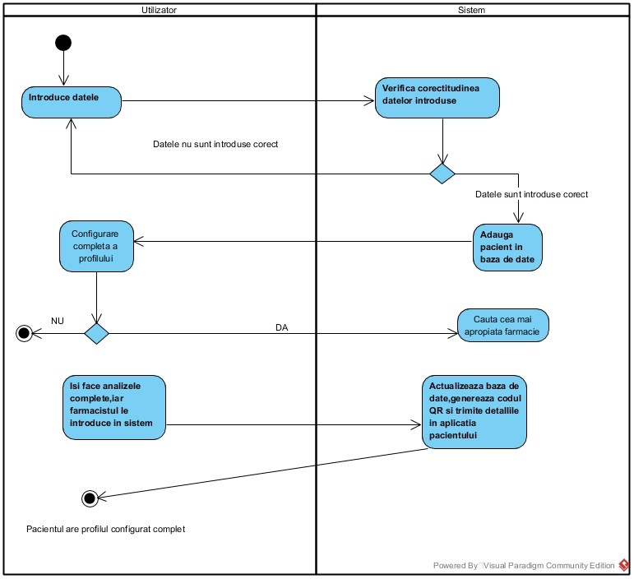

*Figura 5:Diagrama de activitate pentru configurarea prfilului complet al unui pacient*

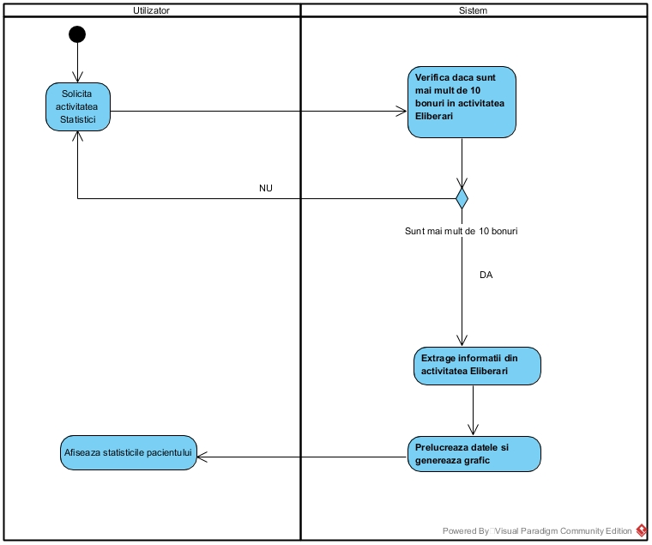

*Figura 6:Diagrama de activitate pentru descrierea operatiilor efectuate asupra statisticilor*

**2.2. Diagrama de clase**

Class diagram este un tip de diagramă utilizată pentru descrierea structurii statice, adică a claselor existente în cadrul sistemului informatic. Aplicația are, după cum se observă și în figura de mai jos, 6 clase:

-Utilizator:prin obiectele acestei clase sunt accesate informatii privind toata activitatea pacientului si prin intermediul ei se pot accesa celelalte clase.

-Profil : prin obiectele acestei clase sunt accesate informatii privind profilul pacientului.

-QR :prin intermediul acestuia,farmacistul poate acea acces la profilul pacientului.

Eliberari: pacientul are acces la istoricul bonurilor .

Statistici : cuprinde informatii privind banii cheltuiti si frecventa de aparitie a medicamentelor,impreuna cu alte statistici.

Metode de plata : poate stoca cardul pacientului sau metoda de plata selectata,adica cash.

Farmacii : aceasta clasa iti arata unde este cea mai apropiata farmacie fata de locul in care te aflii.

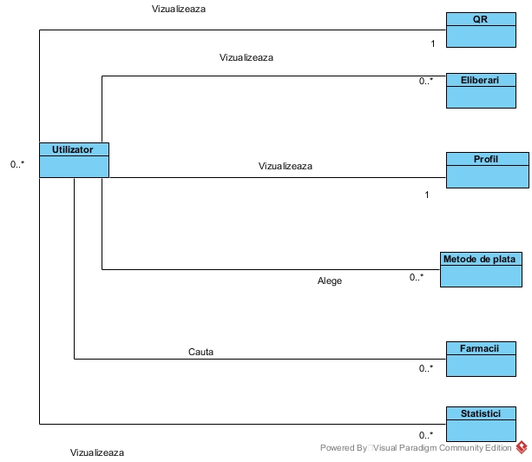

*Figura 7: Diagrama de clase fără atribute și operații*

**2.3. Diagrame de stare**

Diagramele de stare sunt utilizate pentru a specifica posibilele stări prin care poate trece un obiect și modul în care se trece de la o stare la alta. *Statechart Diagram* reprezintă un al mod de a vedea un flux ce poate fi modelat exclusiv prin *Activity Diagram*, realizată pentru a exprima mai clar trecerile de la o stare la alta.

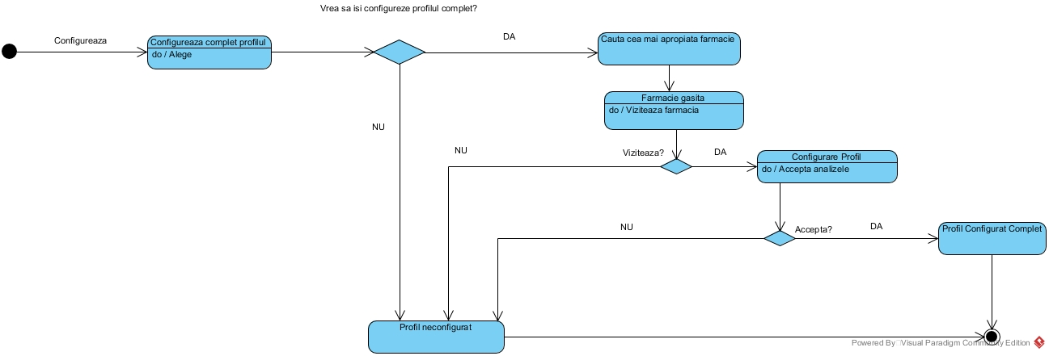

*Figura 8:Diagrama de stare pentru configurara completa a profilului*

**2.4. Diagrama de interacțiune**

* Diagrama de secventa pentru descrierea scenariului “Vizualizare eliberari”

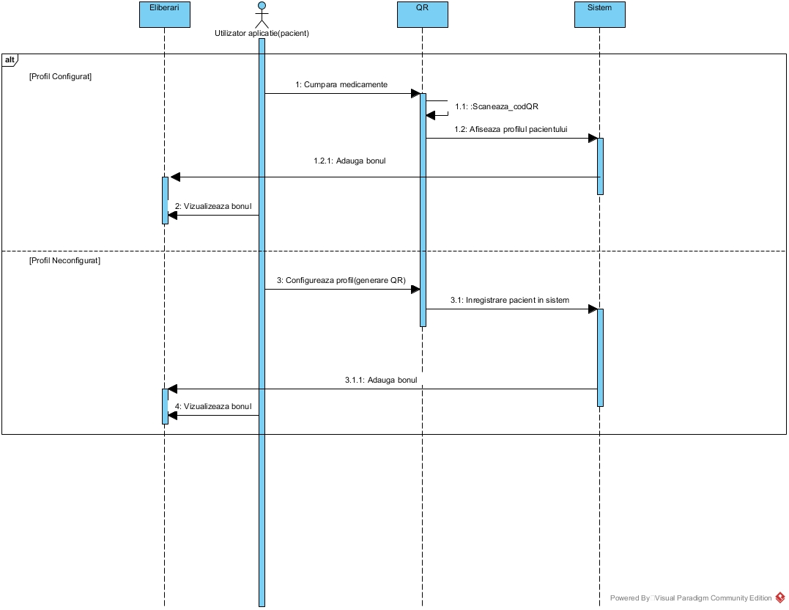De verificat inca o data!!!

**2.5 Diagrama de clase detalitata**

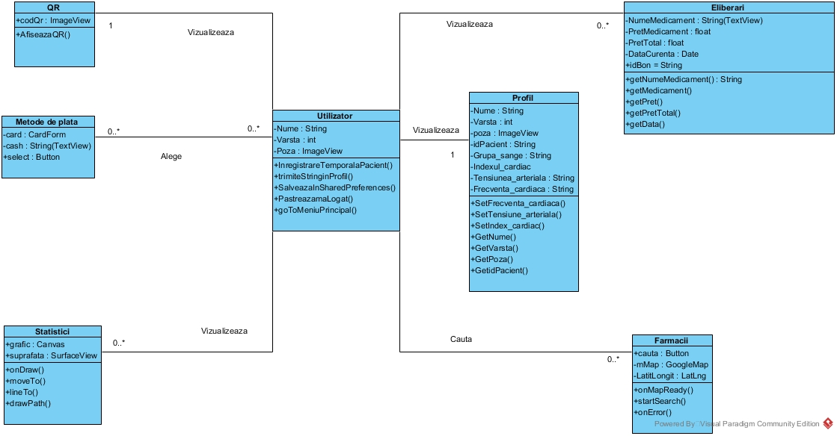Diagrama de clase detaliată prezintă clasele împreună cu atributele și metodele corespunzătoare acestora. Cu alte cuvinte, această diagramă detaliază descrierea și comportamentul claselor care intră în componența sistemului informatic, pentru a facilita înțelegerea funcționalității.

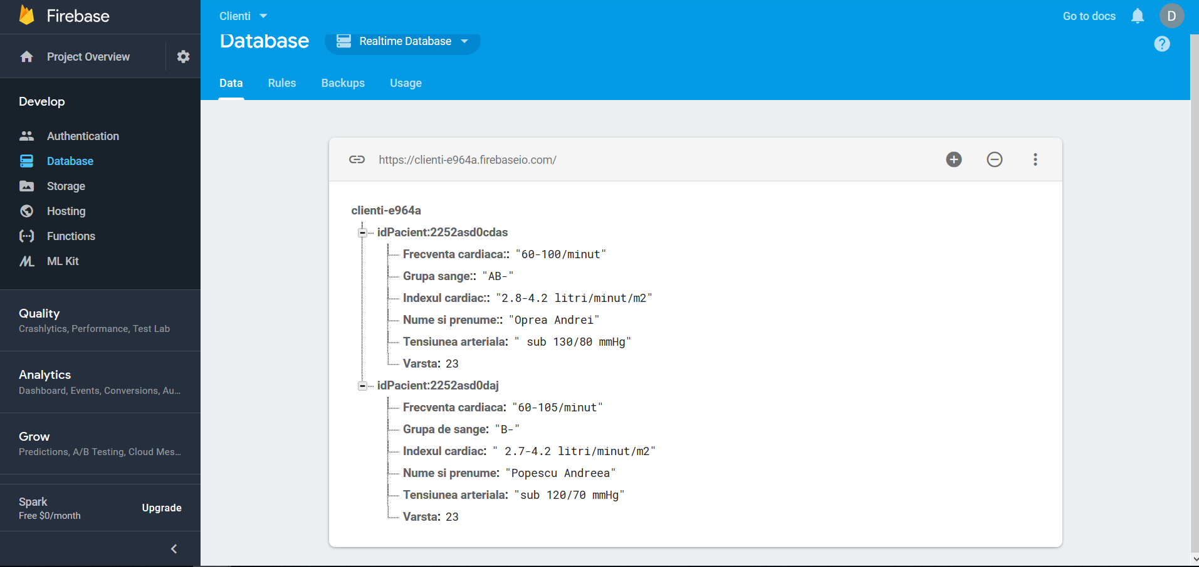Ca baza de date,am folosit Firebase Database care este în esență o bază de date în timp real. Datele apar ca fișiere JSON și permit schimbări în timp real pe partea clientului conectat. Când construim aplicații cross-platform utilizând aplicațiile iOS, Android, SDK-uri JavaScript, clienții ajung să obțină toate datele actualizate.

Pentru dezvoltarea sistemului informatic prezentat în cadrul acestui proiect au fost utilizate următoarele tehnologii și unelte:

* sistemul de operare Android;
* limbajul de programare orientat-obiect Java
* Android Studio, mediul oficial de dezvoltare a aplicațiilor Android, bazat pe IntelliJ IDEA;

Sistemul de operare Android este bazat pe Linux și este folosit în primul rând pentru a rula pe dispozitive mobile. Cu toate acestea, datorită caracteristicilor sale complexe acesta se utilizează într-o gamă vastă de dispozitive electronice: televizoare inteligente, camere video, ceasuri de mână inteligente, automatizări de uz casnic sau console pentru jocuri1. Android este un sistem de operare independent din punct de vedere hardware și rulează pe diferite dispozitive indiferent de furnizor, în comparație cu alte sisteme de operare cum ar fi iOS (compatibil doar cu produsele Apple Inc.) sau Windows OS ( rulează doar pe Windows Phone).

API-urile Android ( interfațe de programare a aplicațiilor) reprezintă un set complex de servicii de sistem înglobate în fișiere intuitive, care oferă acces ușor la numeroase funcții, cum ar fi locația, WiFi, media, camera foto. Important de menționat este faptul că toate instrumentele necesare dezvoltării unei aplicații mobile Android sunt disponibile în mod gratuit. Aplicația Android reprezintă o aplicație software mobilă dezvoltată pentru folosirea pe dispozitive ce rulează pe platforma Google Android. O astfel de aplicație poate fi scrisă în diverse limbaje de programare, iar aplicația de planificare a unei nunți este scrisă în limbajul Java.

Prezentarea pe scurt a funcționalității sistemului

Aplicatia porneste (la prima deschidere)cu activitatea de logare,in care pacientul isi introduce numele,prenumele , varsta si poza de profil ,pentru o configurare partiala.

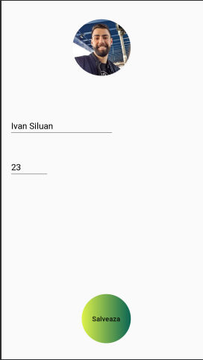

Se va deschide meniul principal:

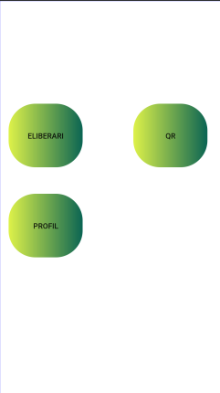

In activitatea Profil :

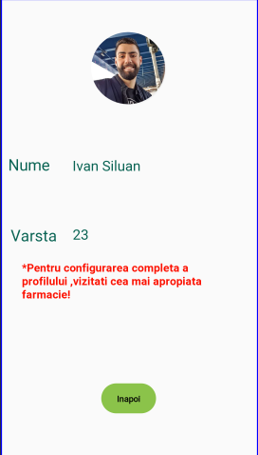

Dupa vizita la farmacie,profilul va genera un cod QR pe care pacientul il va folosi de fiecare data cand intra in farmacie.Acesta se gaseste in activitatea QR:

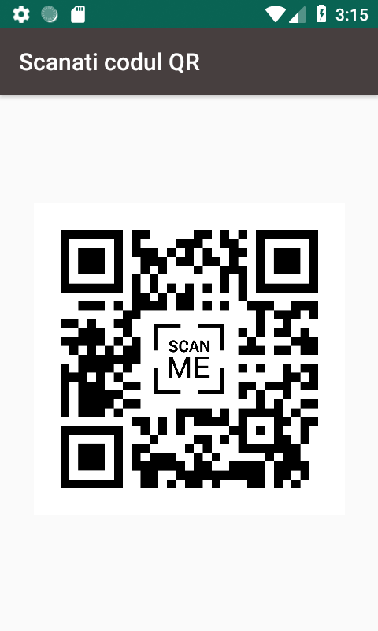

In activitatea Eliberari:

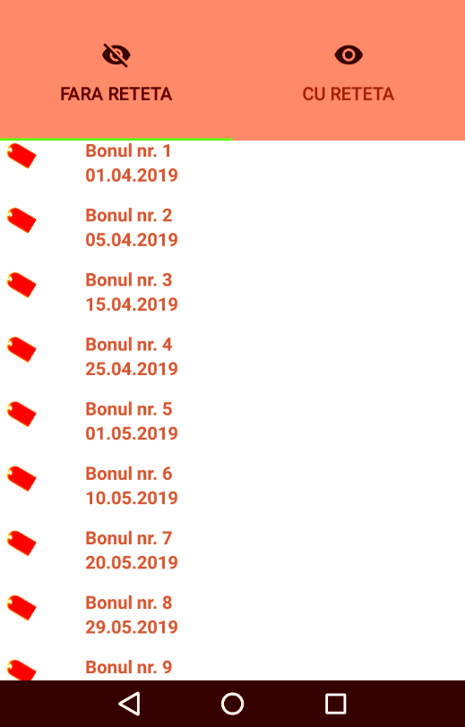

Vor fi OTC-uri si medicamente cu reteta.Pacientul poate vedea ce a cumparat,cand,de cine a fost eliberat medicamentul si detalii despre medicamentele cumparate.Acesta poate accesa aceste detalii apasand pe un bon.Se va deschide:

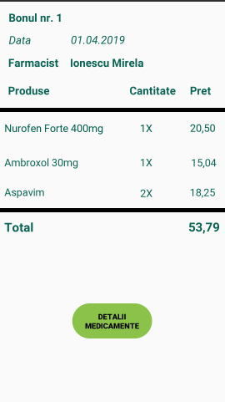

Daca doreste detalii despre medicamente :

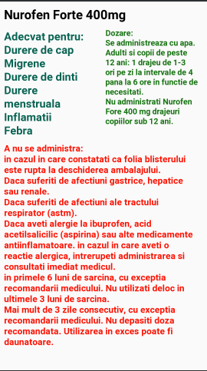

Din meniul principal se deschide o bara cu 3 optiuni:

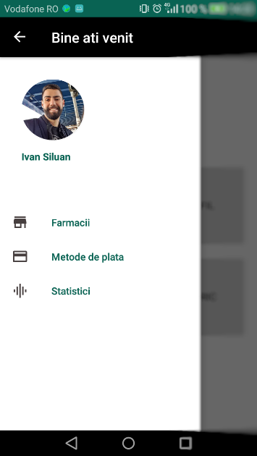

In farmacii se vor cauta farmaciile cele mai apropiate de locatia ta pentru a-ti configura profilul complet.